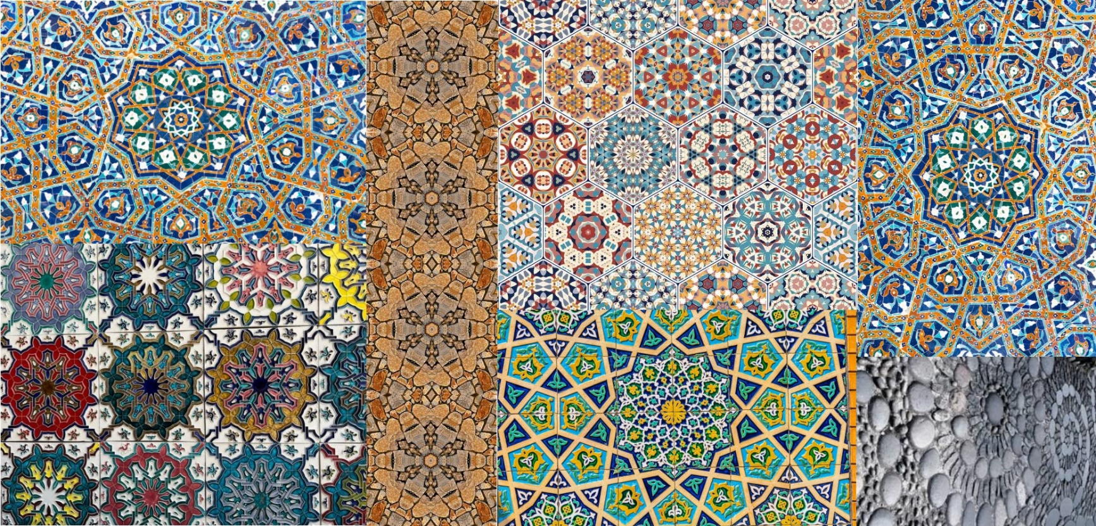
ART ET ENVIRONNEMENT

Projet collectif en 4 volets
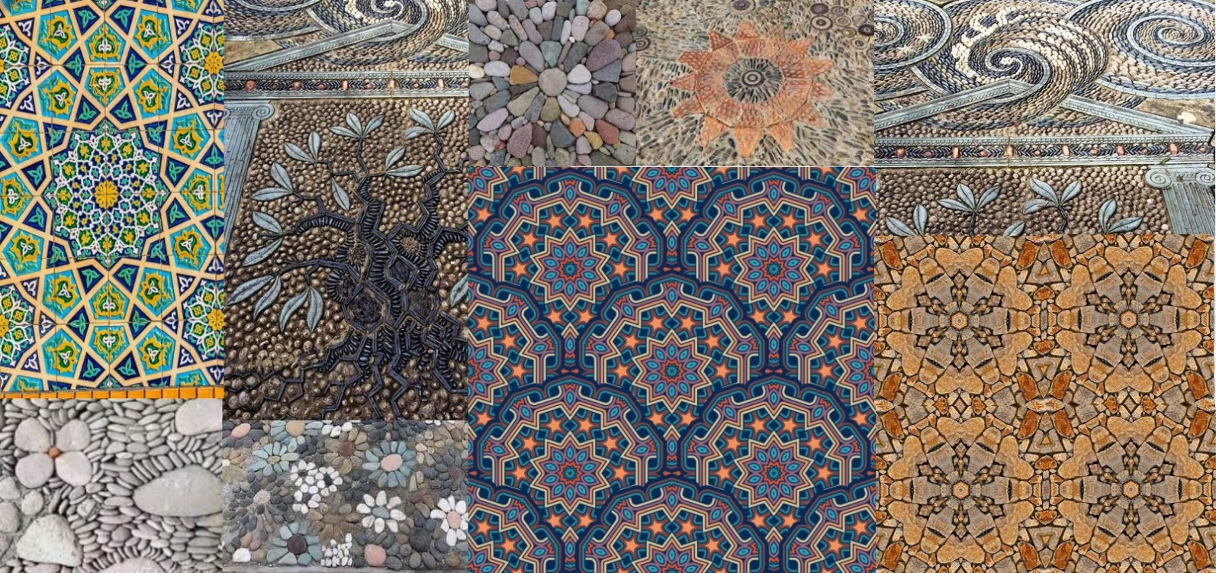

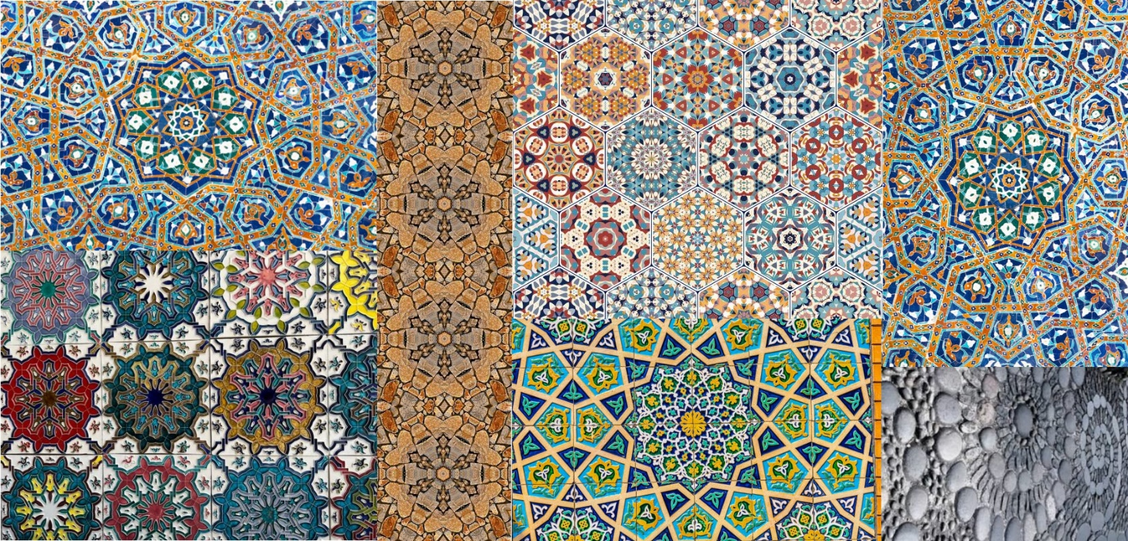
Le projet proposé est inspiré des travaux de l’artiste multidisciplinaire Anahita Norouzi et implique une démarche réflexive
Les quatre volets peuvent être réalisés séparément
HISTORIQUE DE L’ARTISTE
Anahita Norouzi est originaire du Téhéran. En 2011, elle quitte l’Iran afin de poursuivre sa pratique et ses études en création à l’Université Concordia, à Montréal. Depuis, elle voyage entre l’Iran et le Québec pour mener ses divers projets qui, d’un point de vue psychohistorique, gravitent autour d’enjeux tels que la migration, la mémoire et l’identité. Diverses stratégies de narration, où se croisent fiction et documentaire, sont utilisées par l’artiste qui crée des paysages d’émotions faisant écho à l’idée du déplacement.
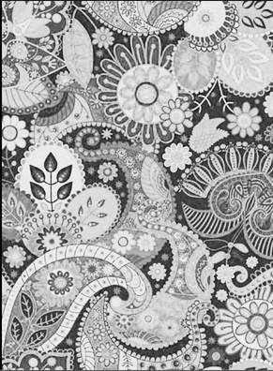
VOLETS DU PROJET
Le papillon de sable | Collage avec réflexion
Le tapis de pierre | Collage avec réflexion
Les objets de loin | Impression par moulage
Les coquilles de mots | Moulage négatif

PRÉSENTATION DE L’ARTISTE
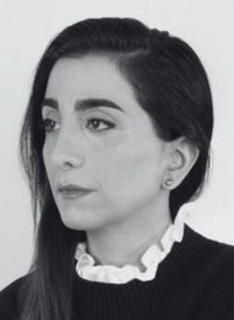
Anahita Norouzi s’intéresse au processus d’immigration des autres. Dans son travail, cet objet de réflexion se transforme en une représentation métaphorique du processus d’immigration, à travers, par exemple, les plantes qui migrent malgré elles.
Les œuvres d’inspiration ci-bas sont composées d’objets prêtés par des personnes qui ont vécu l’immigration. Ces objets ont voyagé avec leur propriétaire, parce qu’ils avaient une valeur sentimentale inestimable.

Visitez les œuvres de l’artiste : http://www.anahitanorouzi.com/work/other-landscapes/
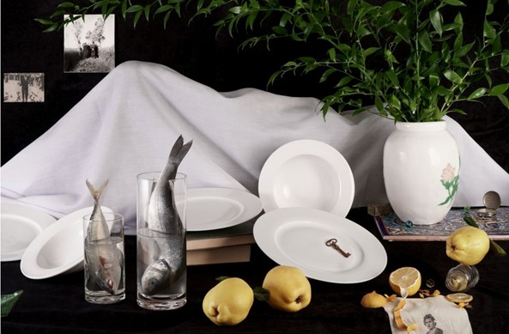
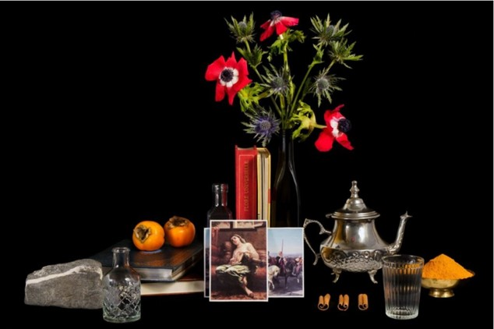
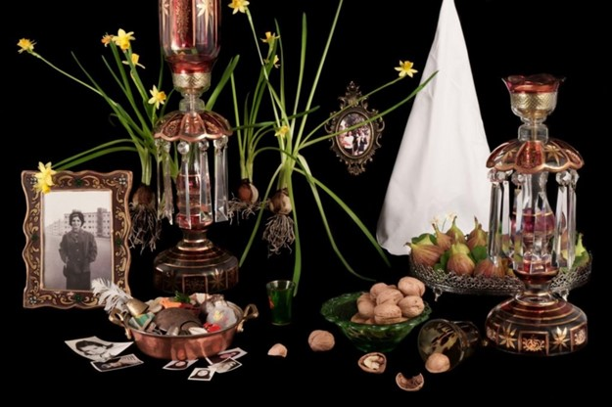

Collage avec réflexion (projet collectif) | Volet 1 :  Le papillon de sable
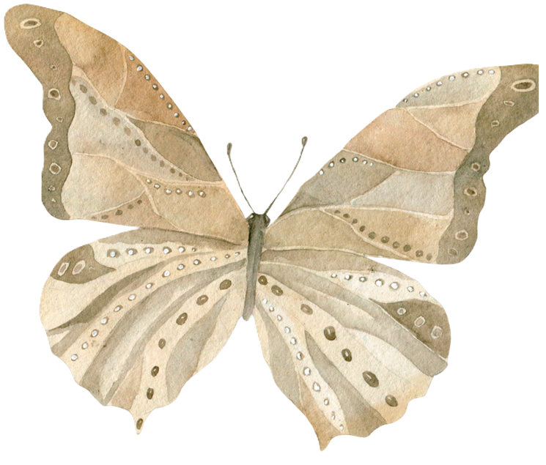

Nous poursuivons dans le sens de l’artiste.
Artiste
Anahita Norouzi
SUJET DE RÉFLEXION
POUR L’ENSEIGNANT∙E ET LES ÉLÈVES

Nous réfléchissons sur : LE PROCESSUS D’IMMIGRATION

Certaines personnes sont forcées de quitter leur pays.
Nous réfléchissons à cela à travers la fragilité des ailes du papillon. Plusieurs papillons voyagent. La plupart meurent ou arrivent à destination abimés.

PROPOSITION DE CRÉATION ET DÉMARCHE
- Placer un papillon imprimé sous la surface transparente.  - Tracer le papillon : lignes de contour seulement. N’oubliez pas de faire le contour de toutes les formes et les taches. Aucun remplissage.  - De l’autre côté, appliquer du médium gel transparent à l’intérieur des formes tracées (deux à la fois, en symétrie).  - Appliquer du sable sur le médium. Colorer ainsi le papillon par valeur de ton grâce à la variété de sables contrastés. Respecter les lignes de contour. Il faut mettre le même sable sur la même forme des deux côtés pour respecter la symétrie. | L'idée est de reproduire un fragment d'aile de papillon, une aile entière ou un papillon entier.  Ce fragment ou ce papillon entier sera coloré de sables différents.  Notez qu'il peut contenir des zones de transparence.
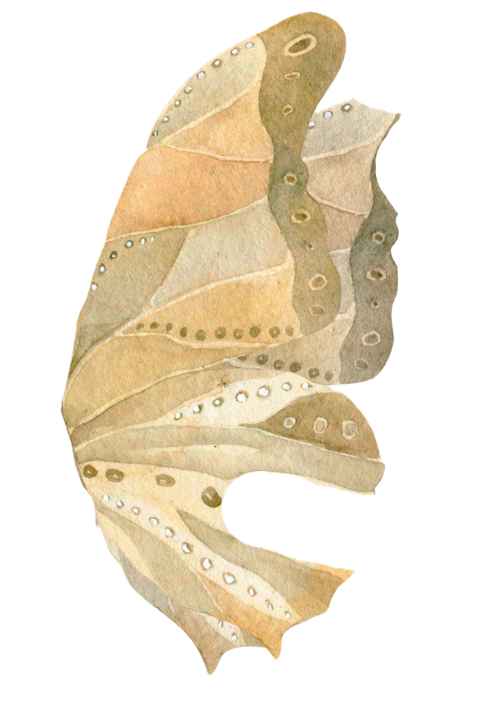
Papillon de sable fragmenté
Il est important de respecter la symétrie lors du remplissage du papillon entier
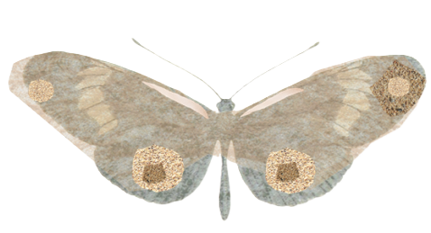
Papillon entier

MATÉRIEL NÉCESSAIRE
Durée  1 période (ou plus)  Cycle et année scolaire  À adapter au niveau scolaire | 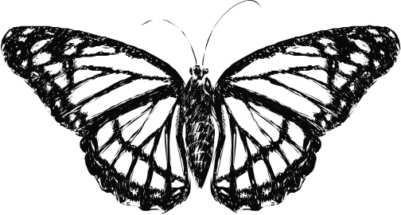
MATÉRIAUX ET OUTILS
Feuilles d’acrylique rigides transparentes
(8½ X 11, 8½ X 14, 17 X 28, ou plus)
Impressions de papillons variés en noir et blanc
Sables naturels variés
Minuscules roches
Médium gel transparent
Crayons-feutre effaçables
Spatules
Ruban-cache
Pinceaux
Ciseaux
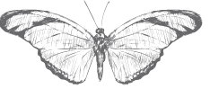
PISTES DE LECTURE INTÉRESSANTES
Lectures intéressantes pour l’enseignant∙e à propos des papillons et de leur migration :
- La migration des monarques
- La migration du papillon monarque mieux comprise | Radio-Canada
- L’incroyable migration de ce papillon capable de voler 40 heures sans escale
- Gouvernement du Canada – Jeunesse | Sais-tu que… Papillons

Collage avec réflexion (projet collectif)
Volet 2 :  Les tapis de pierre  Nous poursuivons dans le sens de l’artiste  Artiste  Anahita Norouzi | Réaliser de magnifiques tapis de pierre élaborés à partir de motifs de l’art perse et québécois
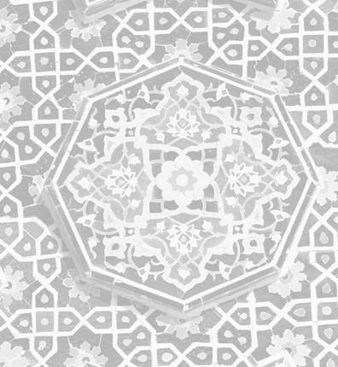
SUJET DE RÉFLEXION
POUR L’ENSEIGNANT∙E ET LES ÉLÈVES

Nous réfléchissons sur :
LE CHEMIN PARCOURU EN EMPRUNTANT AU TAPIS PERSAN SES PLUS BEAUX MOTIFS

Prenons aussi le temps d’explorer l’histoire des tapis du Québec. Le sens que nous donnons à cet objet (le tapis) fait référence à l’accueil : le tapis d’entrée, à nos portes, accueille celle ou celui qui arrive. Il est symbole de bienvenue.

PROPOSITION DE CRÉATION ET DÉMARCHE
- Imaginons une planche de contreplaqué.  - Après avoir fait le choix de motifs, ceux-ci sont tracés sur le support au sol à l’aide de la technique de mise à carreaux ou autre.  - On établit ensuite une légende avant d’arriver à l’étape du collage. | Lorsque des invité∙e∙s entrent chez vous, ils posent leurs pieds sur un tapis d’entrée : peut-on réaliser un tapis de pierre aux motifs inspirés de l’art perse?  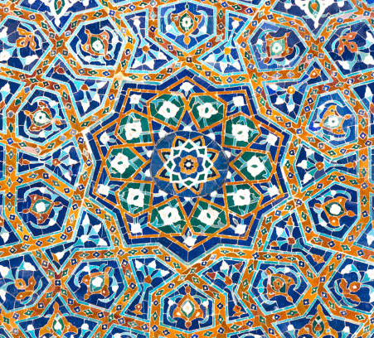
1. rouge 2. jaune 3. blanc 4. bleu 5. vert 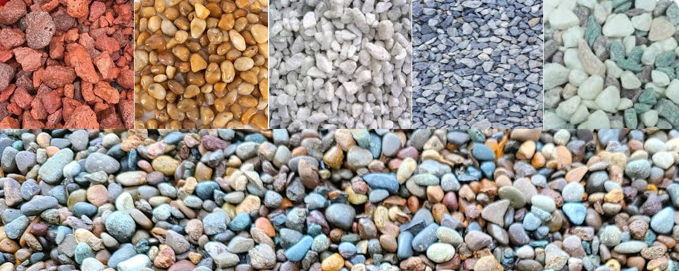

MATÉRIEL NÉCESSAIRE
Durée  À déterminer  Cycle et année scolaire  À adapter au niveau scolaire | 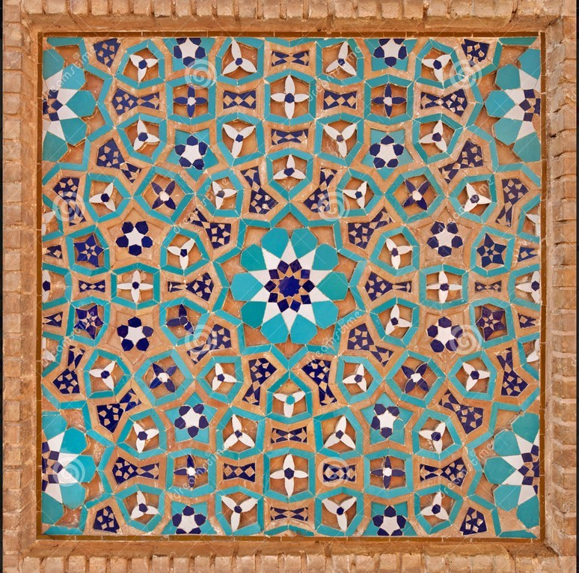
MATÉRIAUX NÉCESSAIRES
Sables variés naturels
Pierres variées naturelles
Contreplaqué (4 X 2, 4 X 4, 4 X 8)
Ciment-colle
Mortier céramique préparé
Crayons-feutres permanents
Impressions de motifs d’inspiration perse (Iran) ou québécoise

QUELQUES EXEMPLES D’INSPIRATION
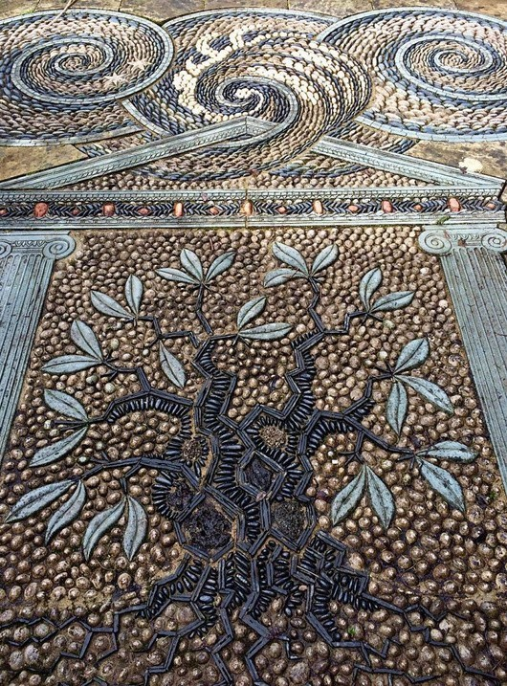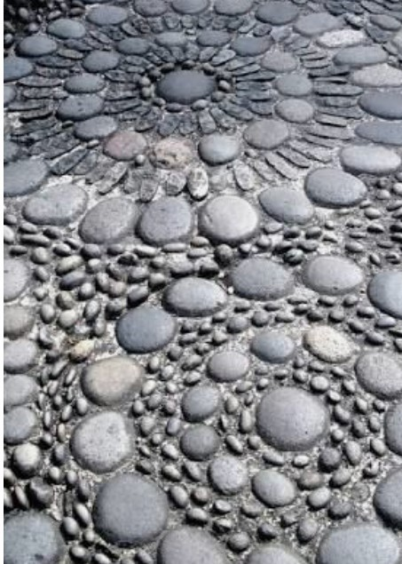
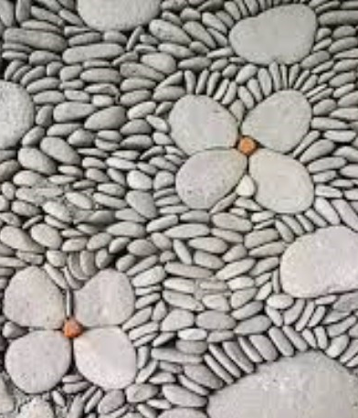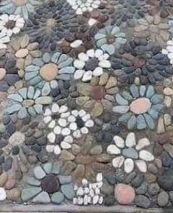

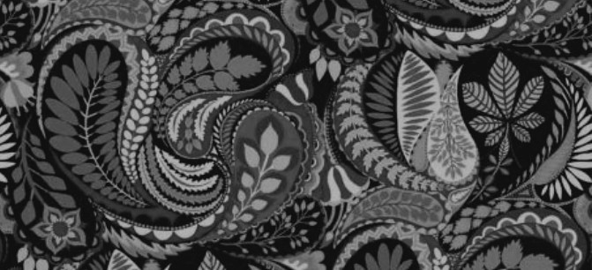
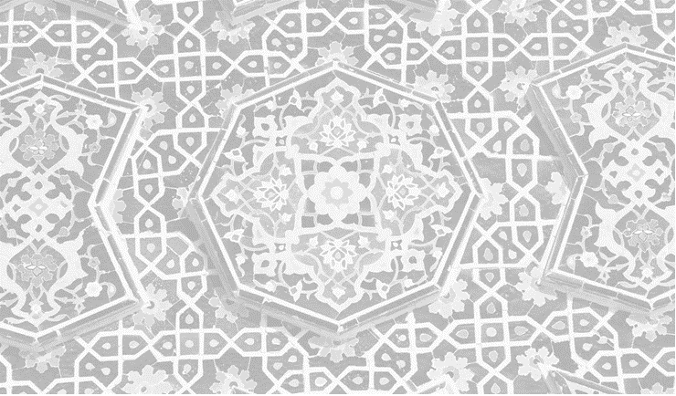
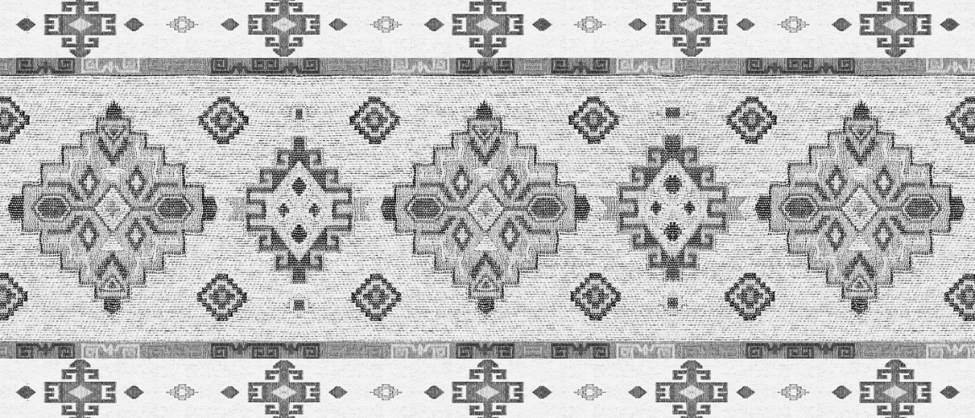
Pour vos tapis de pierre et motifs d’art perse, effectuez vos recherches!

PISTES DE LECTURE INTÉRESSANTES
Lectures intéressantes pour l’enseignant∙e à propos du tapis persan et de l’histoire du tapis au Québec :
- Le tapis persan : historique des motifs | La Revue de Téhéran
- Des poèmes en couleur : les tapis persans | Le Monde diplomatique
- Tapis au crochet du Québec | Fils des histoires

Impression par moulage (projet collectif)
Volet 3 :  Les objets de loin  Nous poursuivons dans le sens de l’artiste  Artiste  Anahita Norouzi | Imprimer à répétition un objet dans la terre fraîche pour ensuite mouler les empreintes de cet objet.
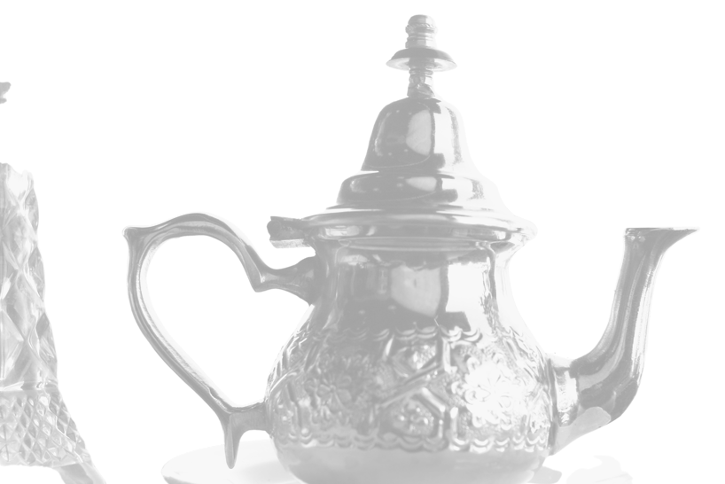
SUJET DE RÉFLEXION
POUR L’ENSEIGNANT∙E ET LES ÉLÈVES

Nous réfléchissons sur :
L’ATTACHEMENT QUE L’ON ÉPROUVE
POUR CERTAINS OBJETS

Ces objets sont importants et signifiants.
Ils nous rappellent des êtres chers ou des souvenirs.
Ils contiennent des moments de notre histoire
ou celle des autres.

PROPOSITION DE CRÉATION
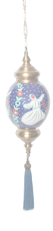  Imprimer l’objet dans la terre plusieurs fois.  Les exemples présentés ici sont des plantes moulées dans le plâtre. Sans être tout à fait le même processus qui sera entrepris dans ce projet, ces exemples donnent une idée de la technique utilisée. | 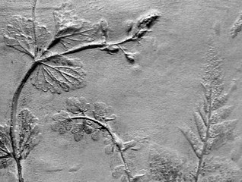
PROJET
L’idée consiste à imprimer à répétition un objet dans la terre fraîche pour ensuite mouler les empreintes de cet objet.
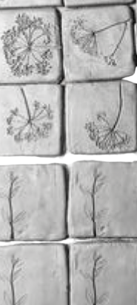
Quel objet?  Un objet qui a voyagé, qui a immigré… | 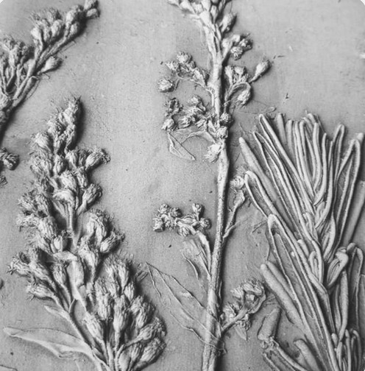

MATÉRIEL NÉCESSAIRE
Durée  À déterminer  Cycle et année scolaire  À adapter au niveau scolaire | 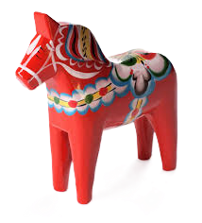
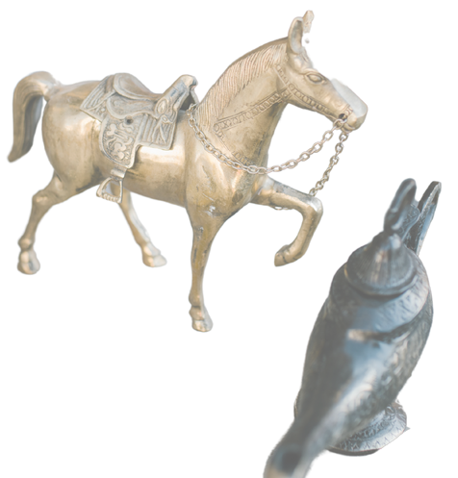
MATÉRIAUX |  |  |  | OUTILS
Plâtre de moulage  Terre fraîche sans cuisson  Plaques préparées avec rebords |  |  | Eau  Huile | Chaudière  Guenilles
CONTRIBUTION DE L’ÉLÈVE
Il appartient à chaque élève d’apporter un objet (grosseur d’une orange maximum) qui a voyagé, qui a immigré.

PISTES DE LECTURE INTÉRESSANTES
Image 6
Lectures intéressantes pour l’enseignant∙e à propos de la relation aux objets :
- Six choses à savoir sur notre attachement aux objets | Journal de Montréal
- Des objets chargés d’émotions | La Presse Plus
- Quand les objets comblent le vide | Cerveau & Psycho

Moulage négatif et écriture (projet collectif)
Volet 4 :  Les coquilles de mots  Nous poursuivons dans le sens de l’artiste  Artiste  Anahita Norouzi | Réaliser un moulage négatif avec de la pâte de papier et inscrire une phrase significative
SUJET DE RÉFLEXION
POUR L’ENSEIGNANT∙E ET LES ÉLÈVES

Nous réfléchissons sur :
LA PORTÉE DES MOTS

Est-il possible qu’une phrase, ou le souvenir de paroles, imprègne l’imaginaire de manière à résumer un passage important dans une vie ? Une phrase bien construite pourrait-elle rappeler à jamais le récit d’un passage du processus d’immigration vécu chez une personne ? Quelle serait cette phrase ? Qui pourrait l’écrire ?
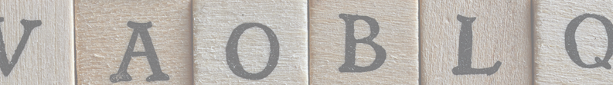

PROPOSITION DE CRÉATION
- Réaliser un moulage négatif avec de la pâte à papier à partir du moulage positif du bas-relief, réalisé au 3e volet.  - Sécher/Démouler.  - Écrire une phrase qui traduit un moment du processus d’immigration.  - Déchirer un morceau ondulé sur lequel sera collée la phrase sélectionnée.  - Cette pièce sera suspendue avec d’autres au-dessus d’une installation réalisée à partir des pièces de plâtres ([3e volet] Choisir cette pièce en fonction de sa forme intéressante). | MATÉRIAUX
Sables variés naturels
Pâte de papier
Colle à papier mâché
Récipients
Cuillère de bois et spatules
Cordes minces pour suspendre les coquilles
Une phrase écrite à la main sur papier
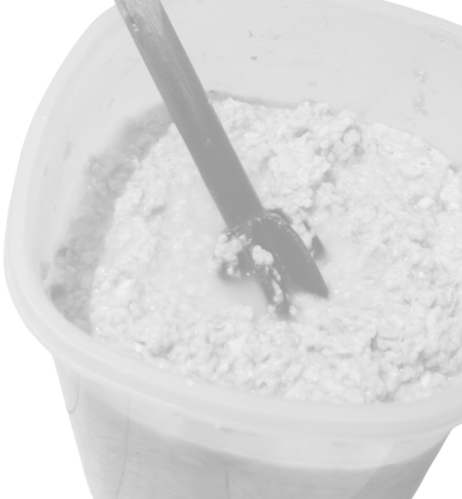

PISTES DE LECTURE INTÉRESSANTES
Lectures intéressantes pour l’enseignant∙e à propos des mots ou de l’importance de raconter :
- Autobiographie : se raconter pour revivre | Le Devoir
- Les immigrants racontent | Nouvelles de l’Université Laval

